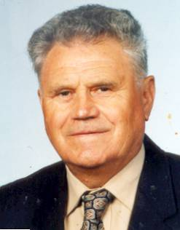
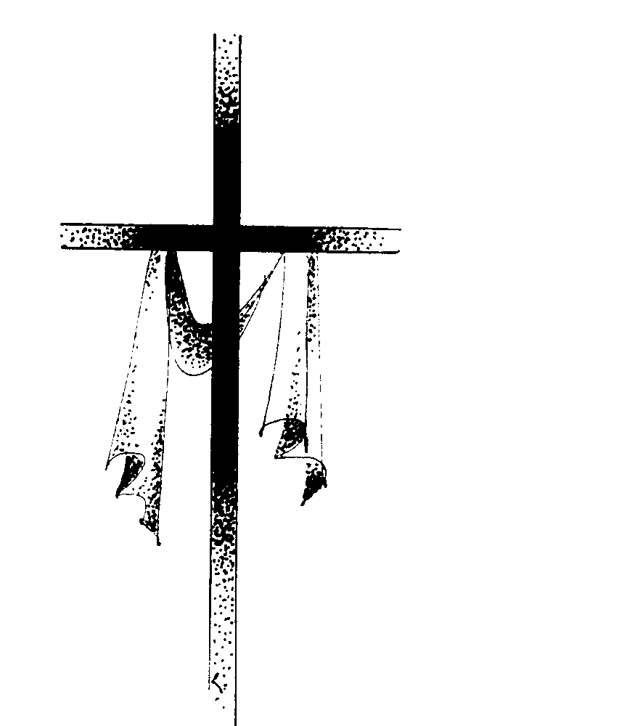
Není smrti tam,
kde byl celý život vyplněn prací,
láskou a obětavostí.

S bolestí v srdci oznamujeme všem příbuzným, přátelům a známým, že nás navždy opustil
náš drahý manžel, tatínek, dědeček, pradědeček, bratr, švagr a strýc,
pan

ing. VÁCLAV KŘIVÁNEK

Zemřel po dlouhé a těžké nemoci dne 24. února 2009
ve věku 81 let

S drahým zesnulým se rozloučíme

v pátek dne 27. února 2009 ve 14.30 hodin
v chrámu Páně sv. Petra a Pavla v Polešovicích

Za truchlící rodinu:

manželka Božena
syn Ivo
dcera Drahomíra s rodinou
dcera Naďa s rodinou
dcera Venda s rodinou
a ostatní příbuzenstvo

Pohřební služba Nedakonice – Pavel Matoušek
572 593 425, 604 711 620

